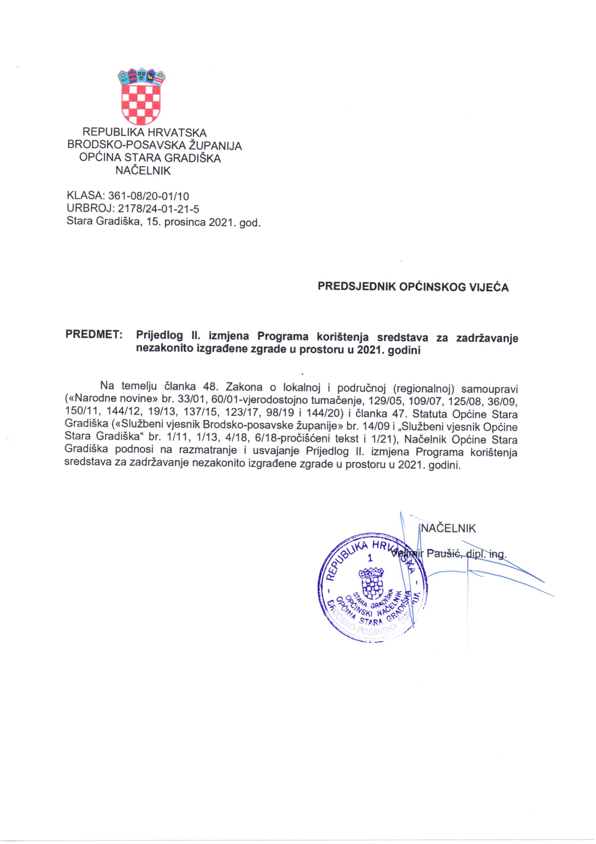

Na temelju članka 31. stavka 2. Zakona o postupanju s nezakonito izgrađenim zgradama (NN 86/12, 143/13, 65/17 i 14/19) i članka 32. Statuta Općine Stara Gradiška („Službeni vjesnik Brodsko-posavske županije“ br. 14/09 i „Službeni vjesnik Općine Stara Gradiška“ br 1/11, 1/13, 4/18, 6/18-pročišćeni tekst i 1/21), Općinsko vijeće Općine Stara Gradiška na ____. sjednici održanoj __________2021. godine donijelo je

II. IZMJENE PROGRAMA
korištenja sredstava naknade za zadržavanje nezakonito
izgrađene zgrade u prostoru u 2021. godini

I.
U Programu korištenja sredstava naknade za zadržavanje nezakonito izgrađene zgrade u prostoru („Službeni vjesnik Općine Stara Gradiška“ br. 5/20 i 4/21), točka I. mijenja se i glasi:

„Sredstva naknade za zadržavanje nezakonito izgrađene zgrade u prostoru planirana u proračunu za 2021. godinu u iznosu od 400 kuna i preneseni višak sredstava naknade za zadržavanje nezakonito izgrađene zgrade u prostoru iz prethodnih godina u iznosu od 34.826 kuna, koristiti će se u 2021. godini za financiranje izgradnje parkirališta na Cvjetnom trgu u Staroj Gradiški, Program 1010 Izgradnja komunalne infrastrukture, K101003 Uređenje Cvjetnog trga.“

II.
Ove Izmjene Programa objaviti će se u „Službenom vjesniku Općine Stara Gradiška“

KLASA: 361-08/20-01/10
URBROJ: 2178/24-03-20-
Stara Gradiška,

